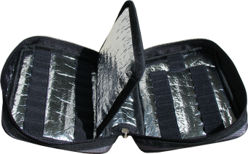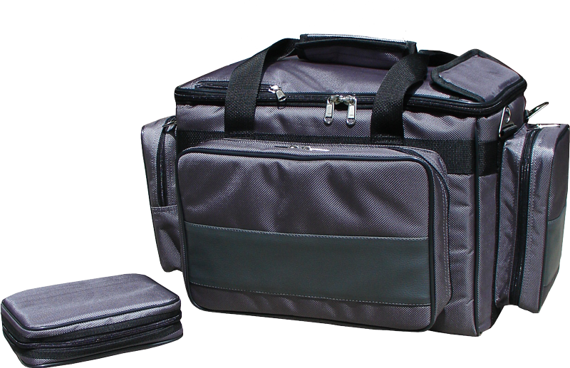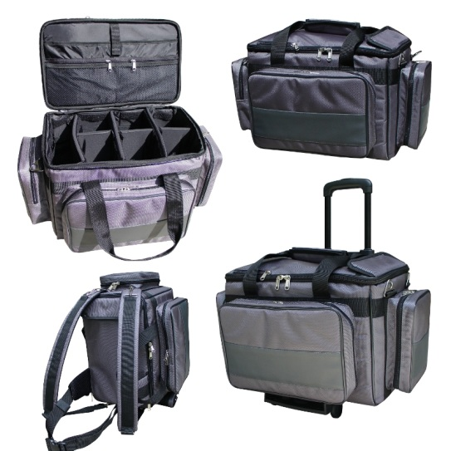

- Mallette souple polyvalente idéale pour les médecins / infirmiers.

- Dimensions : 50x30x29,5 cm

- Fabriqué en tissu très résistant et imperméable.

- Très belle finition avec ses bandes en simili cuir.

- Fermetures éclairs de la marque YKK®

- Utilisation polyvalente : bandoulière, sac à dos, ou trolley en option

- Grande capacité de transport : intérieur modulable grâce à ses séparateurs en velcro.

- Nombreuses poches internes et externes.

- Fournie avec un ampoulier isotherme

- Bandes élastiques sur les faces intérieures pour fixer le matériel en sécurité.

- Fournie avec un porte document « bloc notes »

- Reference : TRI007

- Garantie 2 ans

- Accessoire Trolley : Ref TRI006

**Deluxe Medbag**

[**FRAFITO**](mailto:FRAFITO) **–** 84 Corniche Fleurie – 06200 Nice – France -

Tel : 04 93 72 53 54 - Fax : 04 93 21 03 83 - Email : [infos@frafito.net](mailto:infos@frafito.net) / www.frafito.net

*Vous propose une nouvelle mallette haut de gamme*

*pour professionnel de santé !*